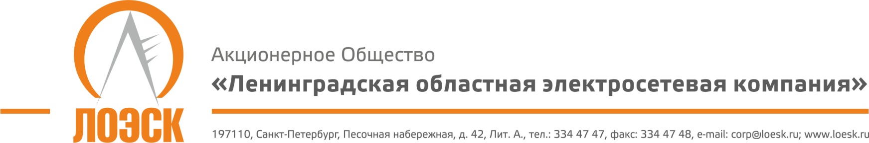

Акционерное общество
«Ленинградская областная электросетевая компания» (АО «ЛОЭСК») настоящим приглашает к участию в открытом запросе предложений на оказание услуг финансовой аренды (предоставление в лизинг) имущества для нужд АО «ЛОЭСК»

Дата публикации извещения: | 15.04.2016 г.
Предмет запроса предложений: | Оказание услуг финансовой аренды (предоставление в лизинг) имущества.
Место оказания  услуг: | Санкт-Петербург и Ленинградская область
Начальная (максимальная) цена: | не более 40 934 988 руб. с НДС
Срок оказания услуг: | - 3 года с момента заключения соответствующего договора на приобретение в лизинг (финансовую аренду) легковых автомобилей;  - 5 лет с момента заключения соответствующего договора на приобретение в лизинг (финансовую аренду) грузовых автомобилей и специальной техники.
Местонахождение Заказчика: | 187342, Ленинградская область, г. Кировск, ул. Ладожская, д.3А.
Почтовый адрес Заказчика: | 197110, г. Санкт-Петербург, Песочная наб., д.42 «А»
Контактное лицо по техническим вопросам: | Марков Артемий Сергеевич, тел: (812) 334-47-47
Контактное лицо по организационным вопросам: | Киселева Дарья Владимировна, тел./факс: 334-47-47, kiseleva@loesk.ru
Документация о запросе предложений: | Предоставляется в течение двух рабочих дней с даты поступления письменного требования, составленного в произвольной форме, по адресу: 197110, г. Санкт-Петербург, Песочная наб., д. 42, лит. «А», каб. 309, c 9.00 до 17.00 по рабочим дням. Документация о запросе предложений размещена на официальном сайте www.zakupki.gov.ru и на сайте АО «ЛОЭСК» www.loesk.ru.
Место и срок подачи заявок на участие в запросе предложений: | Заявки могут быть представлены Заказчику по адресу: 197110, г. Санкт-Петербург, Песочная наб., д. 42, лит. «А», администратору на ресепшн.  не позднее 21.04.2016 г., 09:30 (мск.)  Внимание! В АО «ЛОЭСК» действует пропускная система. При доставке заявок нарочно (курьером или представителем Претендента) рекомендуется учитывать время на получение пропуска и регистрацию заявки. При себе иметь удостоверение личности. Заявки, зарегистрированные позже окончания срока их приёма, к рассмотрению не допускаются.
Место проведения запроса предложений: | г. Санкт-Петербург, Песочная наб., д. 42, лит. «А», служба закупок (каб.309)
Дата и время публичного вскрытия конвертов с заявками: | 21.04.2016 г., 09:30 (мск.)
Срок рассмотрения заявок и подведения итогов запроса предложений: | 25.04.2016 г.

Заказчик вправе в любое время отказаться от проведения настоящего запроса предложений, в том числе отказаться от выбора победителя после вскрытия заявок на участие в запросе предложений, а также от заключения договора с победителем запроса предложений.

